

***Позакласний захід***

***«Калейдоскоп традицій***

***країн***

***Великої Британії»***

Мета: викликати зацікавлення до вивчення географії та англійської мови шляхом ознайомлення зі звичаями та культурою країни; формувати пізнавальні інтереси школярів та сприяти їх естетичному та духовному становленню, розвитку допитливості та інтелекту; поглибити соціокультурні знання учнів, розширити їх кругозір; прищеплювати любов і повагу до традицій і звичаїв рідного народу та виховувати толерантне ставлення до культури інших народів.

**ПЕРЕБІГ ЗАХОДУ**

Ladies and gentlemen!Stand up, please!Listen the enthem of Great Britain!

**Гімн Великої Британії**

. Розпочнемо наше свято словами Тараса Шевченка: «...і чужого научайтесь, й свого не цурайтесь...».

Кожна людина повинна знати мову тієї землі, де народилась, знати історію, дотримуватись традицій, звичаїв свого краю, свято шанувати їх, гордитися тим, що вона — представник свого народу.

Кожна нація, країна має не тільки свою мову, але і дуже цікаві звичаї, обряди. Деякі з них поширюються і в інші країни, стають популярними, і люди із задоволенням беруть участь у святкуванні.

Сьогодні ви дізнаєтесь про найважливіші традиції англомовних народів Вкінці нашої уявної подорожі ми проведемо з вами опитування про те що ви сьогодні почуєте і визначимо найінтелектуальнішого учня нашої школи

Для початку декілька запитань до глядачів

Які країни є в складі Об’єднаного Королівства?

А що є символами країн Британії?

Every country has its customs symbols and traditions

Давайте послухаємо що означають символи країн ,що входять до складу Об′єднаного Королівства

1-й учень. Символом Шотландії є будяк. Ми не дуже любимо цю рослину, бо вона — бур’ян, та ще й колючий. Але для шотландців він має особливе значення. Чому будяк? Відповідь дає нам історія. Колись дуже давно вночі під час раптової атаки завойовників ця рослина врятувала життя шотландським солдатам. Вороги хотіли непомітно напасти, вони пороззувалися, щоб не робити шуму. Але коли переходили поле, то босими ногами стали на колючки і закричали від болю. Крик почули шотландці, встигли схопити зброю і здолали ворогів. Від того часу будяк став символом Шотландії. І в День Святого Андрія (30 листопада), який є покровителем Шотландії, деякі шотландці носять будяк, запхнений у петличку

. 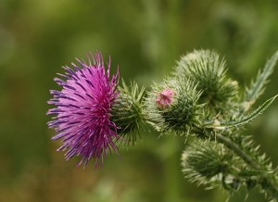

2-й учень. Національною емблемою Уельсу є блідо-жовтий нарцис. 1 березня в День Святого Давида, покровителя Уельсу, багато людей теж припинають жовтий нарцис до своїх курток, пальто чи піджаків.

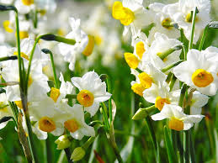

3-й учень. А чи знаєте, символом якої країни є трилиста конюшина? Це — емблема Північної Ірландії. За легендою, Святий Патрик, який є покровителем цієї держави, колись обрав цю рослинку, щоб пояснити і проілюструвати ірландцям християнські вчення про Трійцю: Бога Отця, Сина і Духа Святого.

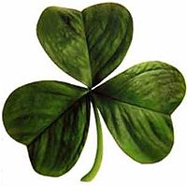

4-й учень. Відгадайте, що є символом Англії. Так, червона троянда. Чому саме ця квітка? Ще у ХV ст. 30 років тривала війна, яку назвали Війною Білої та Червоної троянд. Ці квітки були символами у гербах двох потужних і впливових династій, родів, які воювали за королівський трон. Але закінчилася ця війна щасливо — хлопець і дівчина з ворогуючих сімей покохали одне одного й одружилися, обравши символом свого роду червону троянду.



Кажуть, що англійці — найввічливіша нація у світі. За будь-яких обставин вони ніколи не забувають про правила етикету, культуру поведінки. Усі знають англійських джентельменів — гарно, вишукано й акуратно вдягнених.

Джентельменами називаємо хлопців, чоловіків, які гарно поводяться, спілкуються. А ще — вміють говорити вишукані компліменти.

Повчимося у них, бо хороше слово завжди піднімає настрій, підтримує людину. Ви маєте подумати і сказати один одному якісь компліменти.

**Учні по черзі говорять один одному комплімент, передаючи з рук у руки червону троянду.**

А тепер, коли ви вже знайомі з характером британців, поговоримо про їх традиції, яких вони свято дотримуються (тому жителів острова називають консервативними). Вони, наприклад, хоч є членами Євросоюзу, але не дозволили, щоб у їхній країні змінили національну валюту на євро.

До речі, Британію називають «туманним Альбіоном». Альбіон — давня назва Англії. А чому «туманний»? Словосполучення «туманний Альбіон» давно вважається другою назвою Англії. Країна відома своїми туманами, тому така назва навряд чи може когось здивувати. Однак історики стверджують, що походження словосполучення «туманний Альбіон» мало пов'язано з туманами.

Є версія, згідно з якою слово «Альбіон» походить від кельтського кореня, що мав значення «білий». Дещо пізніше римляни стали називати Англію «albus» (також у значенні «білий»), так як, підпливаючи до її берегів, бачили величезні білі скелі Дувра, висота яких досягає 107 метрів. Скелі відрізняються високим вмістом крейди, тому вони і нагадують великі білосніжні айсберги.

На вершині однієї з скель височіє старовинний замок Дувр, історія якого налічує більше 2000 років. Його спорудження було продиктовано необхідністю відбивати численні навали з континентальної Європи. В результаті, Дувр став найпотужнішою і укріпленої серед усіх європейських фортець. Розташований на березі протоки, що розділяє Великобританію і Францію, замок з давніх часів вважається «ключем до Англії»

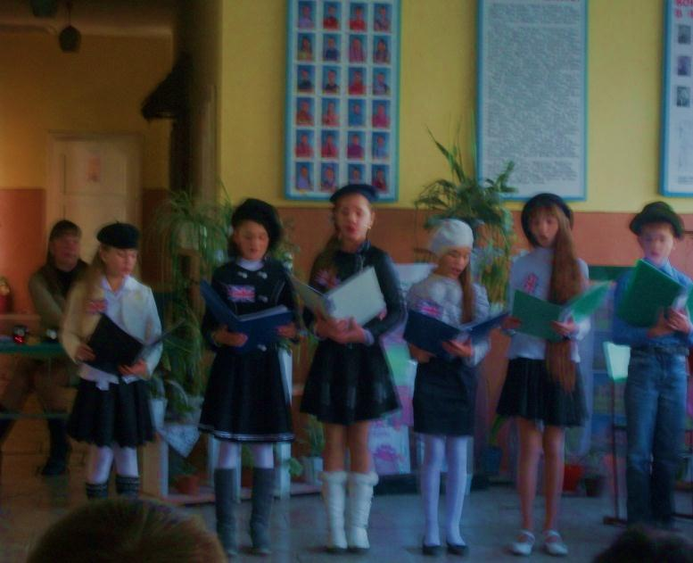

У таку погоду — дощову і туманну — не хочеться нікуди йти, а краще залишатися у теплому затишному будинку (а англійське прислів’я каже: My house is my castle «Мій дім — моя фортеця»), вслухатися в потріскування дров у каміні і попивати улюблений напій — чай. Можливо, через це і називають англійців нацією домосідів.

Звичайно, ми не встигнемо сьогодні поговорити про всі звичаї англомовних країн. Більше будемо дізнаватися на уроках англійської мови.

Якщо традиція гарна, вона поширюється в інші країни. Так до нас кілька років тому прийшло Свято закоханих — день Святого Валентина.

За переказом, Валентин народився в III столітті в місті Терні Римської імперії. Будучи священиком, Валентин займався медичною практикою, науковими дослідженнями. Ставши єпископом, Валентин допомагав закоханим писати листи зі словами визнання, мирив тих, хто посварився , таємно вінчав легіонерів , яким римський імператор Юлій Клавдій II не дозволяв одружуватися. За непослух імператору Валентина ув'язнили . Там він закохався в дочку наглядача , повернув їй зір. Але й це не врятувало Валентина - він був страчений. Перед смертю Валентин залишив своїй коханій записку, підписавшись "Твій Валентин".



Думаю, що ви ще не всі встигли закохатися. Тому для кожної дитини найважливішими людьми у житті є батьки — мама і тато. На Україні, в Англії, в США святкують День матері.

5-й учень. День матері святкують у другу неділю травня. В цей день в Англії всі дякують своїм мамам за турботу, дають їм вітальні листівки, подарунки, квіти, виконують за них усю хатню роботу.

Для американців особлива квітка в цей день — гвоздика. Деякі люди носять червону гвоздику, пришпилену до одягу, а якщо мама померла — то білу.

У деяких місцевостях Англії Свято матусь називають Днем млинця. У цей день проводять цікаві змагання, в яких беруть участь мами. Кожна мама має на собі фартушок і хустинку, а в руках сковорідку. На сковорідці — млинець, який вона щойно зробила. Мами біжать певну дистанцію, та ще й підкидають при цьому млинці на сковорідках.



А в третю неділю червня святкують День татусів. Уперше його святкували у 1910 році. А започаткувала це свято американка місіс Додд, жінка, мати якої померла, а тато сам виховував шістьох дітей. На честь свого тата запропонувала вшановувати всіх татусів і дякувати їм за все, що вони роблять для дітей.

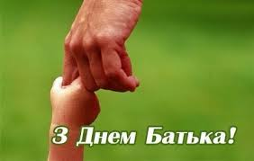

І українці, і американці, і британці — християни, тому ми всі святкуємо Великдень, Easter. Які ж традиції святкування цього свята в Британії?

6-й учень. Англійці не печуть на Великдень паски, але у Великодню п’ятницю їдять «хрестові» булочки. За переказом, в одному містечку жив старенький монах, який колись був пекарем. Перед Великоднем він, ідучи по місту, бачив бідних людей, які не мали ані житла, ані харчів. Монах розумів, що вони не радітимуть з усіма величному святу Воскресіння. Він вирішив допомогти їм. Монах напік багато маленьких запашних булочок, а зверху прикрасив їх зробленими з тіста хрестами. Булочки приніс біднякам. Серед них був хлопчик, який сказав, що не хоче милостині, і запропонував продати булочки, а виручені гроші віддати монахові. У Великодню п’ятницю жителів містечка розбудив дзвінкий дитячий голос. Хлопчина підходив до дверей кожного будинку і продавав маленькі хрестові булочки. Люди із задоволенням купляли їх. Частину грошей монах дав на церкву, а на решту накупив солодощів для бідних дітей. А в неділю всі мешканці: і бідні, і багаті — радо вітали Господнє воскресіння. Від того часу залишилася традиція пекти перед Великоднем духмяні хрестові булочки.

В Україні ми малюємо писанки й обмінюємося ними, а в англомовних країнах обмінюються шоколадними яєчками, які ніби приносить у кошику зайчик.



7-й учень. Історія цього свята сягає глибокої давнини. 31 жовтня — день, коли сонце опускається найнижче до землі. Давні англійці вірили, що саме цього дня Сонце на короткий час заходить у потойбічний світ, під землю. І в ті хвилини, коли ворота в потойбічний світ відкриті, злі духи виходять і бродять по землі. Щоб налякати ці нечисті сили і загнати їх знову під землю, люди самі переодягалися в костюми і маски відьом, привидів, чудовиськ та ін.

Тепер в Англії найбільше це свято полюбляють діти. Вони із задоволенням вирізають з гарбузів страховиська, вдягають найстрашніші костюми і ходять від будинку до будинку. Під вікном кричать: «Trick or treat», що означає «Або робимо збитки, або пригощайте». Звичайно, господарі дають їм цукерки, фрукти, солодощі або гроші. Бо як не дадуть, то діти роблять їм збитки.

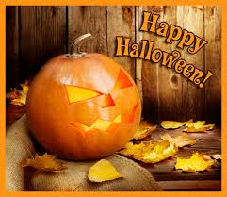

А є таке свято,яке відзначають не тільки англійці, американці, українці, але і жителі всіх країн світу? Це Новий рік

8-й учень. В Ірландії є цікавий новорічний звичай, який називається «First foot». Раненько 1 січня в кожен дім заходить «first foot» (перша нога) — молодий чоловік, вродливий, здоровий. Він приносить символічні подарунки: грудку цукру як символ достатку, шматок вугілля, щоб завжди у хаті було родинне тепло, і гілочку ялинки як запоруку здоров’я і довголіття. Юнак може бути білявим або чорнявим, але лише не рудоволосим.



А на закінчення — про найкрасивіше зимове свято — Різдво — Christmas. Послухайте гарну англійську різдвяну пісню.

**Виконується пісня «Jingle bells».**

В Англії, та і в усьому католицькому світі, Різдво святкують 25 грудня. Діти в Британії особливо очікують на Різдво,тому що вони вірять, що на Різдво до них приходить Санта Клаус. Він прилітає на чарівних оленях. А в будинок заходить через комин і кладе дітям подарунки у шкарпетку. Шкарпетки є для цього спеціально великі, їх завішують біля ліжка.

Санта Клаус живе на Північному полюсі. Він цілий рік складає списки дітей, вирішує, які подарунки їм принести



А 26 грудня є Boxing Day — день подарунків. У багатьох сім’ях є традиція дарувати щось одне одному. Ці подаруночки запаковані у коробки — Boxes . Їх кладуть під ялинку, а 26 грудня розпаковують.



Є ще одна цікава традиція в англійців та американців. У кінці року вони роблять підсумки: що доброго, а що поганого зробили за рік. І складають новорічні обіцянки, що виправлять у своєму житті щось на краще. Давайте запишемо що доброго ви зробили і потім проаналізуємо ваші добрі вчинки на уроках англійської мови. Підходимо і записуємо свої добрі справи і ставимо їх по класах

**Діти записують по черзі на листку свої добрі вчинки**

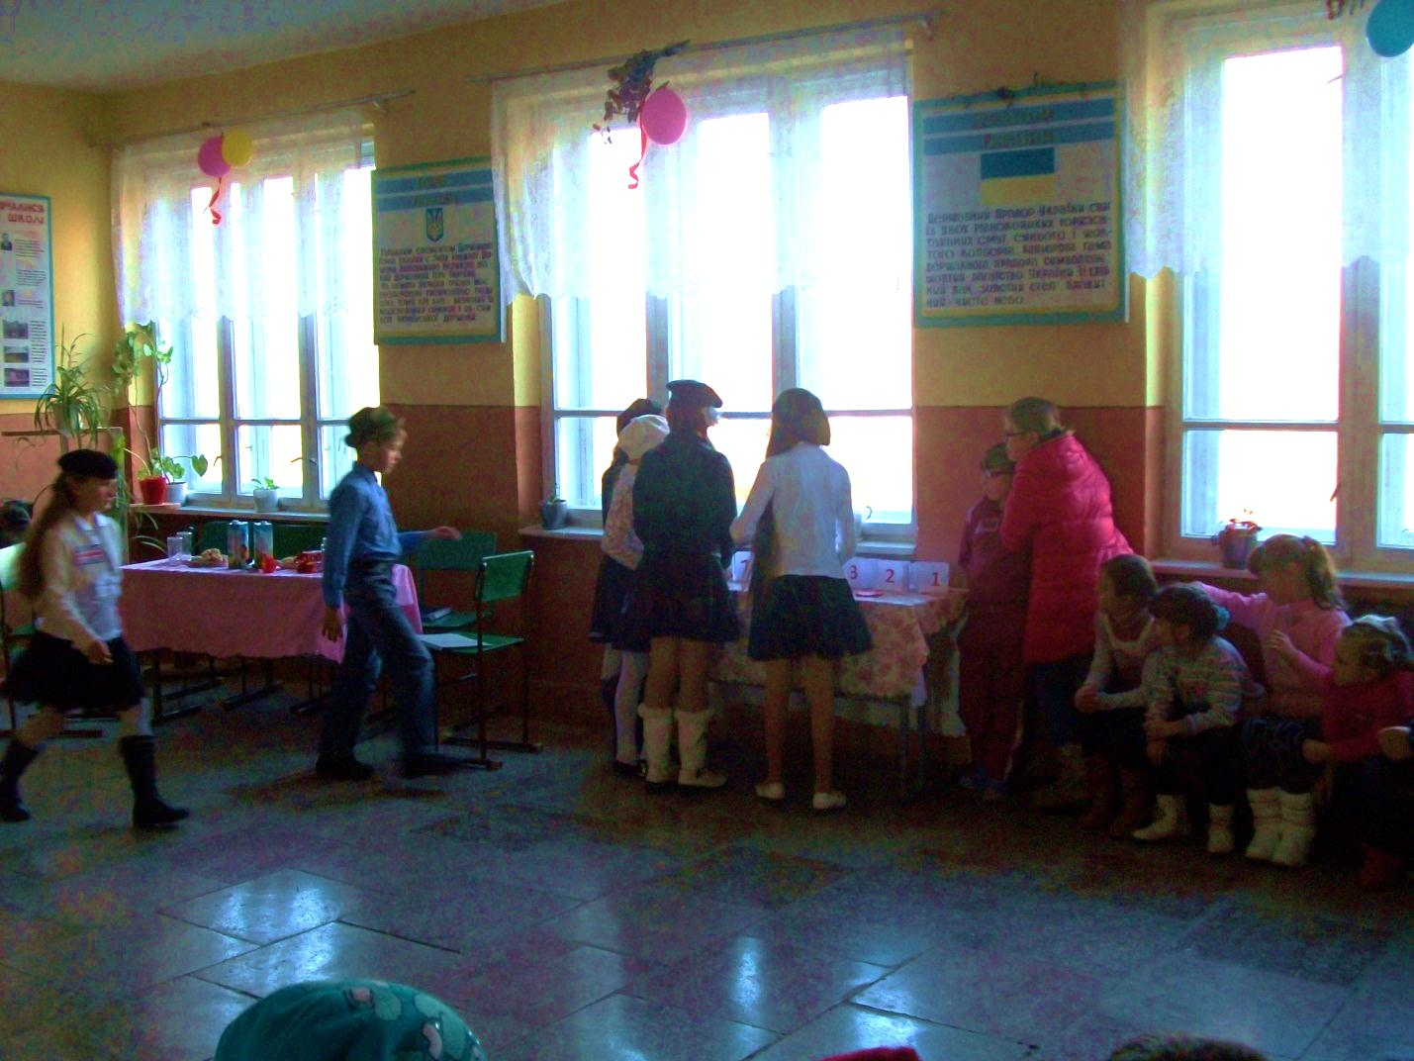

Вивчати іноземні мови дуже важливо, бо кажуть, що,So many languages you know,so many times you are a man скільки мов ти знаєш, стільки разів ти людина. Навчатися, пізнавати щось нове завжди цікаво і корисно. Щоб достойно жити, досягнути чогось, треба бути розумним, кмітливим і мати міцні й глибокі знання. Розум завжди цінувався. Тож давайте перевіримо,що ви сьогодні запам′ятали.З кожного класу потрібно по 1 учаснику для участі у змаганнях.Ваше завдання буде: записувати ваші відповіді на листочках і в кінці ми визначимо переможця нашої гри.**(питання)**

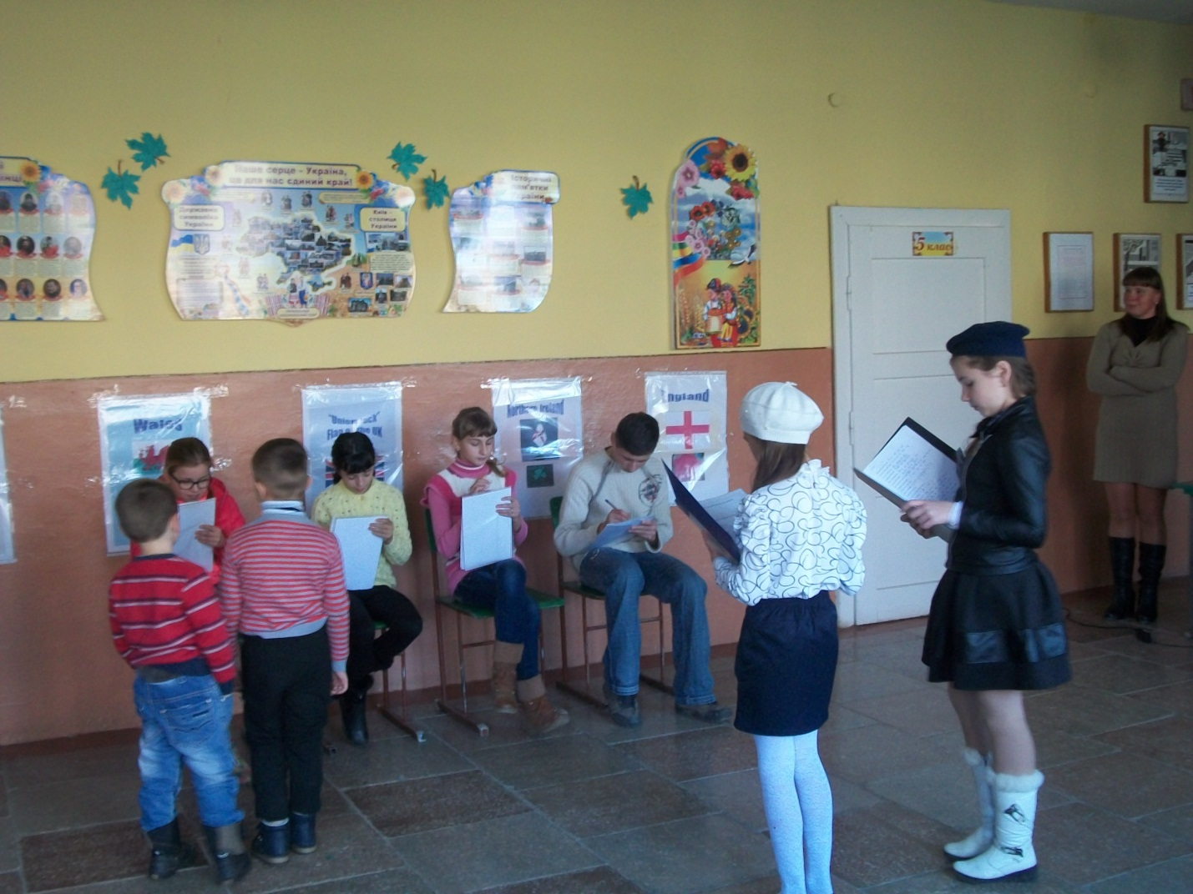 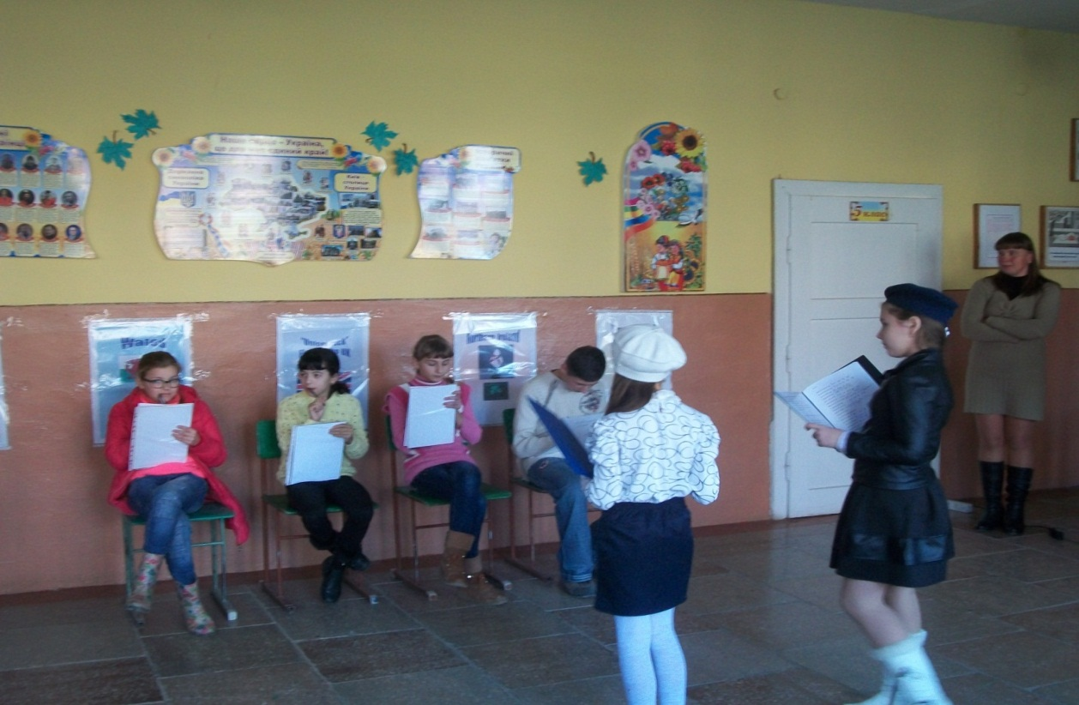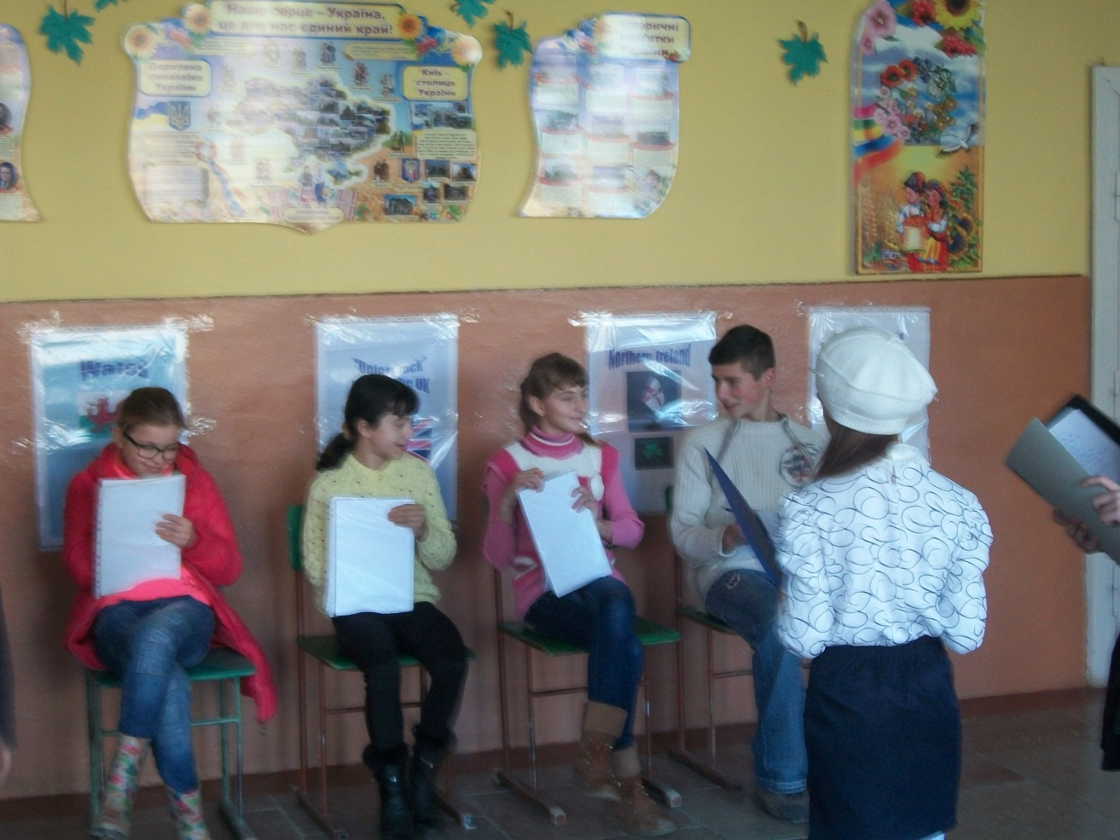

Дякуємо нашим учасникам,а переможцем нашої гри став……….

Вітаємо всіх з наступаючими святами. Бажаємо, щоб ваші мрії збувалися, щоб усі були здоровими, веселими і щасливими і пам′ятали як українські традиції, так і традиції інших країн. А на закінчення послухайте пісеньку про Україну на англійській мові.

